**YAĞ YAKMAK İÇİN NASIL KARDİYO YAPILIR?**

Günümüzde, sağlıklı bir yaşam tarzını benimsemek ve formda kalmak, birçok kişinin öncelikli hedefi haline gelmiştir. Bu bilinç, insanları düzenli egzersize yönlendirmekte ve özellikle yağ yakımını artırmak için kardiyo antrenmanlarına olan ilgiyi artırmaktadır. Ancak, sadece koşmak ya da bisiklet sürmek gibi kardiyo egzersizleri günün sonunda yağ kaybının gerçekleşeceğini garanti etmez. Yağ kaybı için doğru kardiyo antrenmanlarını seçmek ve bunları düzenli olarak uygulamak, istenilen sonuçlara ulaşmada önemli bir faktördür ancak günün sonunda yağ kaybı yaşayabilmemiz için kalori açığı içeren bir beslenme planını takip etmemiz gerekecektir. İster spor salonunda ister açık havada yapılıyor olsun, kardiyo antrenmanları sadece yağ kaybını desteklemekle kalmaz, aynı zamanda kalp-damar sağlığını iyileştirir, dayanıklılığı artırır ve genel vücut fonksiyonlarını destekler.

*Unutmayın, herkesin vücudu kendine has bir yapıdadır. Bu nedenle kişiselleştirilmiş bir yaklaşım benimsemek, hedeflerinize daha hızlı ulaşmanıza yardımcı olabilir.*

Şimdi, yağ kaybı hedefli programlarda sıklıkla yer verdiğimiz kardiyo antrenmanlarına daha yakından bakalım!

**KARDİYO ANTRENMANLARI NEDİR?**

Kardiyorespiratuar fitness **(KRF)** kardiyovasküler (dolaşım) ve respiratuar (solunum) sistemlerin fiziksel aktivite sırasında kaslara oksijen sağlamasını ifade eder. **KRF’**nin sağlık ve performans ile arasındaki güçlü ilişki nedeniyle bu kavram fiziksel uygunluğun temel bileşenlerinden biri olarak kabul edilir. [Sayısız](https://pubmed.ncbi.nlm.nih.gov/25844730/) [çalışma](https://pubmed.ncbi.nlm.nih.gov/25660917/) düzenli fiziksel aktivitenin tüm sebeplere bağlı ölümleri, [kardiyovasküler hastalık](https://pubmed.ncbi.nlm.nih.gov/23569199/) gelişimi riskini, [tip 2 diyabeti](https://pubmed.ncbi.nlm.nih.gov/25467842/) ve [belirli kanser türlerinin](https://academic.oup.com/ije/article/47/2/385/4654826) ortaya çıkma riskini azalttığını göstermektedir. Öte yandan hareketsiz yaşam tarzı artan kardiyometabolik hastalıkla ve daha kısa yaşam süreleri ile [ilişkilendirilmiştir](https://pubmed.ncbi.nlm.nih.gov/22777603/). KRF’yi geliştirmek için gerçekleştirilen egzersizler dayanıklılık antrenmanı *veya* kardiyorespiratuar antrenman *veya* daha yaygın olarak bilinen ismiyle **kardiyo antrenmanları** olarak bilinmektedir. Düzenli olarak gerçekleştirilen kardiyo antrenmanları KRF’yi geliştiren sayısız fizyolojik adaptasyonu meydana getirir. Tüm antrenman türlerinde olduğu gibi kardiyo antrenmanlarında da antrenman yoğunluğunu ve hacmini dikkatli bir şekilde düzenleyerek fiziksel uygunluğu artırmak için uygun bir progressive overload uygulanmalıdır.

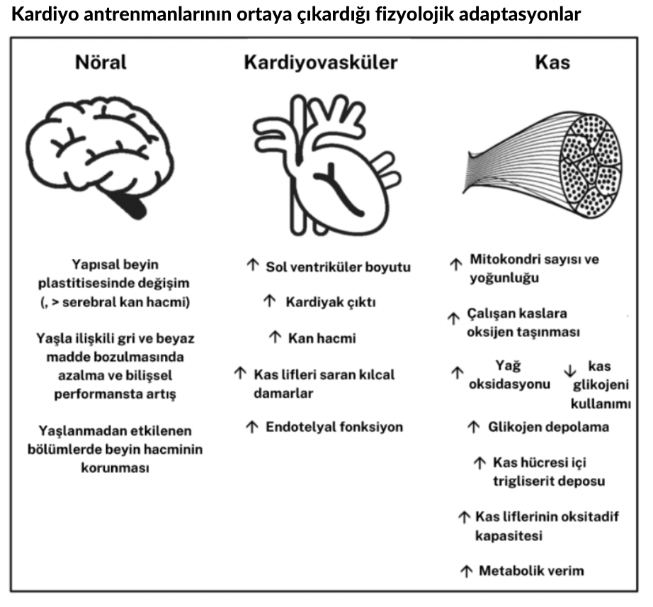

Kardiyo antrenmanlarını planlamadan önce vücudun enerjiyi nasıl ürettiğini ve dağıttığını da anlamak önemlidir. Birçok insan kardiyo antrenmanları sırasında yağları daha fazla yakmak için **“Yağ Yakım Bölgesi”** antrenmanlarını uygulamaya çalışır. (Daha sonraki kısımlarda ele alınacaktır.) Ancak kardiyo antrenmanlarına bu bakış açısında yaklaşmak çoğu durumda gereksizdir. Vücudumuzda tüm metabolik işlemlerin enerji gereksinimi **Adenosin Trifosfat** adı verilen bir molekül tarafından karşılanır. (ATP) Bununla birlikte vücutta sınırlı ATP deposu bulunmaktadır, bu yüzden üç enerji sistemi aracılığıyla sürekli olarak yeniden sentezlenmelidir:

* **Anaerobik**: ATP-Fosfokreatin (PCr) sistem
* **Anaerobik**: Glikolitik sistem (anaerobik glikoliz)
* **Aerobik**: Oksidatif sistem (oksidatif fosforilasyon)

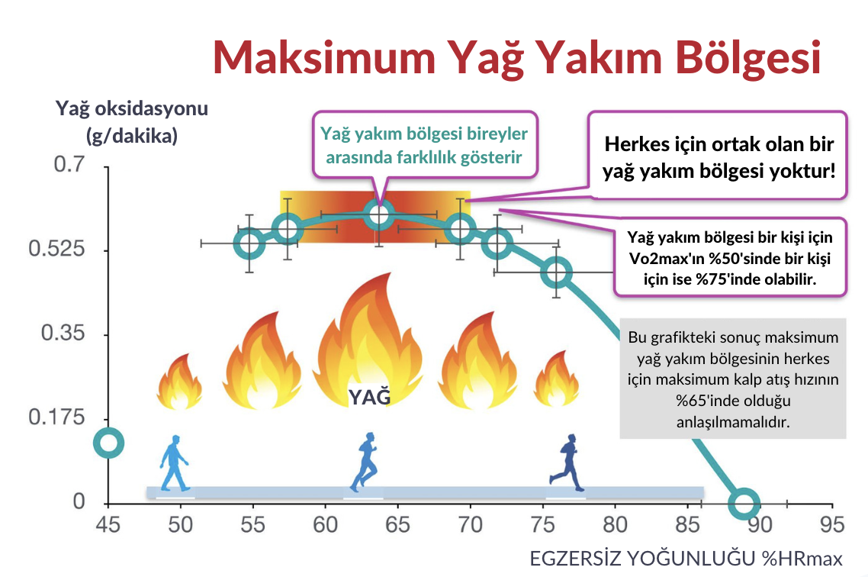

Kardiyo antrenmanları sırasında, enerji sistemleri egzersizin enerji taleplerini karşılamak için belirli bir şekilde etkileşime girer. Her bir enerji sisteminden gelen ATP üretimi katkısı egzersizin yoğunluğuna ve süresine bağlıdır. Egzersizdeki yoğunluk arttıkça, anaerobik sistem ihtiyacımız olan ATP’yi sağlamak için daha baskın bir şekilde çalışır. Tam tersi şekilde, egzersiz yoğunluğu düştükçe ve egzersiz süresi azaldıkça aerobik sistem aracılığıyla daha fazla ATP üretilebilir. Örneğin 100 metre sprint atmanın enerji gereksinimi baskın olarak anaerobik sisteme dayanırken, bir maraton koşmak neredeyse tamamen aerobik sisteme dayanır.

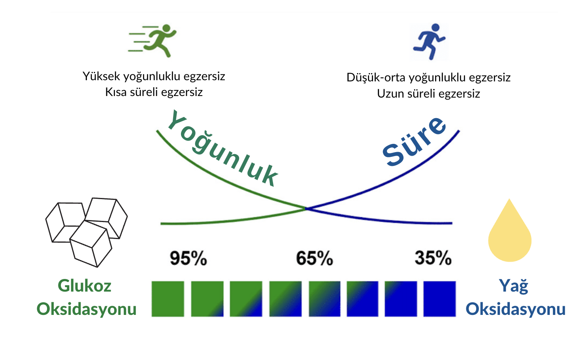

**KARDİYO TÜRLERİ**

En popüler kardiyo makineleri arasında **koşu bantları**, **merdiven**, **eliptik bisiklet**, **sabit bisikletler**, **üst vücut ergometreleri** (Upper Body Ergometer) ve **kürek makineleri bulunur**. Buna ek olarak yürüyüş, koşu, yüzme, ip atlama, çeşitli grup dersleri ve antrenman sistemli gibi ekipmansız gerçekleştirilebilen farklı kardiyo türleri de bulunmaktadır. Kişilerin hangi kardiyo egzersizini yapacağı büyük oranda fiziksel kapasitesine ve kişisel tercihlerine bağlı olarak değişecektir. Kardiyo egzersizleri genellikle büyük kas gruplarını ritmik bir şekilde çalıştırmayı içerdiğinden, yağ kaybı hedefi olan bireyler bu hedefe çeşitli ekipmanlar üzerinde ya da ekipmansız bir şekilde gerçekleştirerek ulaşabilirler. Örneğin diz ekleminde herhangi bir rahatsızlığı olan kişiler için ip atlama, koşu veya merdiven çıkmak gibi kardiyo türleri uygun olmayabilirken, üst vücudu yeterince kuvvetli olmayan kişiler için kürek makinesinde kardiyo yapmak uygun olmayabilir. Öte yandan günlük hayatında da sık sık koşan veya bisiklete binen kişiler için en iyi tercih bu egzersizleri uygulayabilecekleri koşu bandı veya bisiklet gibi ekipmanlar olabilir.

**YAĞ KAYBI VE KLASİK KARDİYO ANTRENMANLARI**

Yağ kaybı için egzersiz önerileri yapılırken genellikle orta-yoğunluklu koşu veya bisiklet antrenmanları kullanılmaktadır çünkü [yapılan araştırmalar](https://pubmed.ncbi.nlm.nih.gov/19127177/) **Moderate Intensity Continuous Training** **(MICT)** yani birçoğumuzun spor salonlarında uyguladığı orta yoğunluktaki kardiyoların enerji harcamasını artırmada oldukça verimli olduğunu göstermiştir. *(Koşu bandında 5-6.5 km/h)* Bu noktada yağ kaybının hedeflendiği planlamalarda beslenme yoluyla tükettiğimiz kalori miktarını aşan bir kalori harcaması yaratabilmemiz için doğru miktarlarda orta yoğunluklu kardiyolar gerçekleştirmek faydalı bir yol olacaktır. Ayrıca [araştırmalar](https://onlinelibrary.wiley.com/doi/abs/10.1111/j.1467-789X.2011.00931.x) MICT antrenmanlarının kalp, damar ve metabolik sağlığa belirli oranda zararları olan iç organ yağlanmasını azaltma konusunda da etkili olduğunu göstermiştir. Mevcut [bilimsel](https://www.researchgate.net/publication/51519976_Isolated_Aerobic_Exercise_and_Weight_Loss_A_Systematic_Review_and_Meta-Analysis_of_Randomized_Controlled_Trials) [kanıtlar](https://pubmed.ncbi.nlm.nih.gov/19127177/), haftada 150-250 dakika orta yoğunlukta fiziksel aktivitenin vücut yağındaki artışları önlemede oldukça etkili olduğunu, ancak mevcut vücut yağında yalnızca orta düzeyde azalmaya yol açtığını göstermektedir. *Tabii ki bu sonuçlar kişiden kişiye göre farklılık gösterebilir.*

**YAĞ YAKIM BÖLGESİ DİYE BİR ŞEY VAR MI?**

**(FAT BURN ZONE)**

**“Yağ yakım bölgesi”** genellikle vücudun yağları birincil enerji kaynağı olarak kullandığı yoğunluk aralığını ifade etmek için kullanılır. Düşük ve orta yoğunluklu egzersizler sırasında yağ oksidasyonu yüksek yoğunluklu egzersize nazaran daha yüksek bir orandadır. Ancak egzersiz yoğunluğu arttıkça vücudumuz enerjiyi baskın bir şekilde karbonhidratlardan karşılamaya başlarken yağ oksidasyonu [kademeli olarak düşer.](https://pubmed.ncbi.nlm.nih.gov/7928844/)  Maksimum oranda yağ oksidasyonu genellikle VO2max’ın %60-65’ine karşılık gelen yoğunlukta [meydana gelir.](https://www.researchgate.net/publication/9026407_Maximal_Fat_Oxidation_During_Exercise_in_Trained_Men) Bununla birlikte bu durum bireyler arasında yaş, diyet ve antrenman düzeyi gibi faktörlere bağlı olarak [değişmektedir](https://pubmed.ncbi.nlm.nih.gov/19855335/). (50–85% VO2max)

***\*VO₂ max, fiziksel efor sırasında ulaşılabilen maksimum oksijen tüketimi oranıdır.***

[Yapılan](https://pubmed.ncbi.nlm.nih.gov/19501861/) [araştırmalar](https://www.researchgate.net/publication/316651754_Metabolic_Flexibility_in_Health_and_Disease), düşük-orta yoğunluklu bir kardiyo antrenmanı periyodunun kasların yağ oksidasyonu kapasitesini geliştirebileceğini, bunun da metabolik sağlığı iyileştirebileceğini ve potansiyel olarak uzun vadeli yağ kaybını artırabileceğini göstermektedir.

Bununla birlikte daha önceki kısımlarda da belirttiğimiz üzere yağ kaybı, beslenme yoluyla vücuda alınan kalori miktarının vücudun ihtiyacı olan kalori miktarından daha az olmasını yani [kalori açığı durumunu gerektirir.](https://pubmed.ncbi.nlm.nih.gov/18025815/)  Yağ yakım bölgesinde antrenman yapmak daha fazla yağ oksidasyonu ortaya çıkarabilse de bu yoğunlukta yapılan kardiyolarda toplam enerji harcaması yüksek yoğunluklu kardiyolara göre daha düşük olacaktır. **(kcal/dakika)**

*Bu nedenle kalori açığı yaratmak adına bir kardiyo tercihi yaparken daha düşük yoğunluklu egzersizlerin daha yüksek yoğunluklu egzersizlere göre zaman yönetimi açısından daha verimsi bir yöntem olduğunu söyleyebiliriz.*

Yağ Yakım Bölgesi’ndendaha yüksek yoğunluklarda kardiyo yapmak, karbonhidratları daha fazla kullanıp yağ oksidasyonu oranını düşürecek olsa da yüksek yoğunlukların kullanımı nedeniyle toplam kalori yakımı aynı sürede yapılan **Yağ Yakım Bölgesi** yoğunluğundaki antrenmanlara göre daha yüksek olacaktır.

*Aşağıdaki görselde farklı yoğunluklardaki* ***yağ oksidasyonunu*** *ve* ***enerji harcamasını*** *göstermektedir. Yağ Yakım Bölgesi üzerindeki yoğunluklara çıkıldığında yağ oksidasyonu düşmektedir ancak toplam kalori yakımı artmaktadır.*

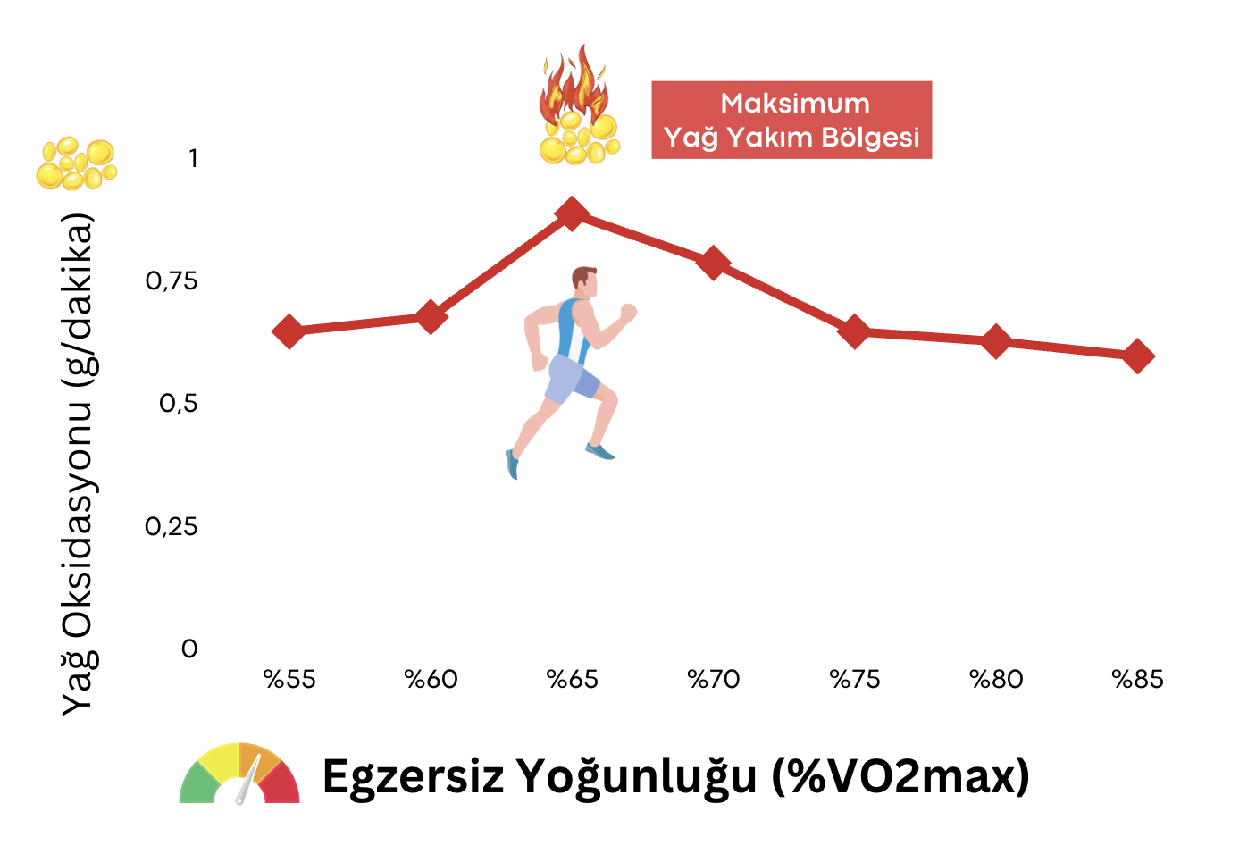

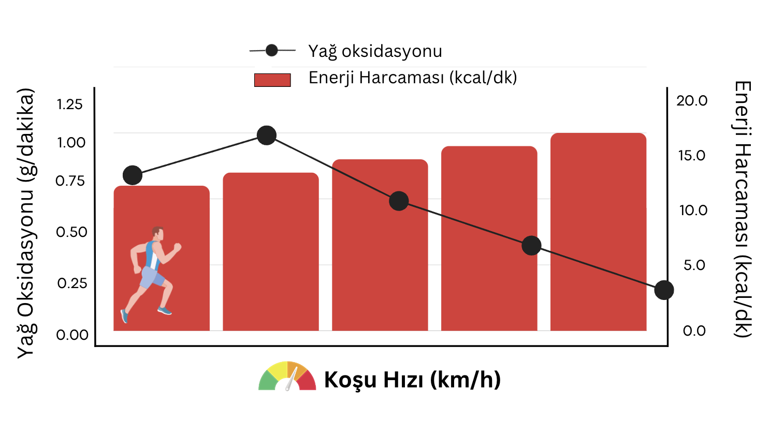

Bu verilerden yola çıkarak eğer antrenman yapmak için kısıtlı zamanınız varsa, kardiyo antrenmanında yağların daha fazla yanmasına odaklanmak yerine toplam kalori harcamasını daha fazla artırmak daha mantıklı bir yaklaşım olacaktır. Çünkü aynı sürelerde yapılan yüksek ve düşük yoğunluklu kardiyoları kıyasladığımızda, düşük yoğunluklu kardiyolar sırasında yüzdesel olarak daha fazla yağ yakımı olsa da yüksek yoğunluklu kardiyolarda toplam enerji harcamasının daha yüksek olmasına bağlı olarak daha fazla yağ yakımı yaşanacaktır.

**YAĞ YAKIMI VE HIIT KARDİYOLAR**

HIIT kardiyolar, yüksek yoğunluklu aralıklı antrenmanlar olarak bilinen ve son yıllarda birçok insan tarafından sıklıkla kullanılan bir kardiyo yöntemidir. Interval antrenman programları adını, bir antrenman içerisinde gerçekleştirilen **yüksek** ve **düşük yoğunluklu** egzersiz periyotlarının aralıklı bir şekilde sıralanmasından alır. [Araştırmacılar](https://pubmed.ncbi.nlm.nih.gov/24773393/) HIIT antrenmanların klasik kardiyolara göre daha fazla yağ kaybına neden olacağını öne süren çeşitli teoriler ortaya atmıştır. Bunların temelinde ise HIIT antrenmanların kısa zamanda çok yüksek kalori harcaması yaratabileceği ve bunun da toplam kalori harcamasını daha kolay bir şekilde artırabileceği düşüncesidir. Buna ek olarak HIIT antrenmanlar sonrasında meydana gelen oksijen tüketimindeki artışlar nedeniyle [ilave bir kalori yakımı](https://www.researchgate.net/publication/9025532_Effect_of_Exercise_Intensity_Duration_and_Mode_on_Post-Exercise_Oxygen_Consumption) gerçekleşir. Bu durum egzersiz sonrası oksijen harcaması olarak ya da kısa adıyla olarak bilinir.

*"Excess Post-Exercise Oxygen Consumption," genellikle "Egzersiz Sonrası Aşırı Oksijen Tüketimi" olarak çevrilebilir. Bu terim, yoğun egzersiz sonrasında vücudun oksijeni daha fazla tüketmeye devam ettiği bir fenomeni ifade eder.*

**EPOC** etkisi HIIT antrenmanlarından sonra orta yoğunluklu kardiyolar ile karşılaştırdığında genellikle laktat/hidrojen iyonunun vücuttan uzaklaştırılması ve glikojen resentezi gibi metabolik süreçlerdeki artışlar nedeniyle daha [yüksektir](https://www.ncbi.nlm.nih.gov/pmc/articles/PMC6651661/). Bu fizyolojik süreçler, egzersiz sırasında ve sonrasında yağ metabolizmasının etkinliğini artırabilir, bu da metabolizmayı ve zaman içerisinde meydana gelebilecek potansiyel yağ kaybını olumlu [yönde](https://www.ncbi.nlm.nih.gov/pmc/articles/PMC6651650/) [etkileyebilir](https://www.researchgate.net/figure/Minute-by-minute-energy-expenditure-during-a-sedentary-day-and-a-day-beginning-with-a_fig3_259156162). Bununla birlikte HIIT’i takiben ortaya çıkan EPOC, antrenmanda harcanan enerjiye kıyasla oldukça düşük bir miktardadır. Örneğin, [Tucker ve arkadaşları](https://pubmed.ncbi.nlm.nih.gov/26950358/) Sprint Interval Antrenmanlar **(SIT)** sonrasında orta yoğunluklu kardiyo antrenmanlarına kıyasla EPOC’un daha yüksek olduğunu bildirmiştir. Bununla birlikte, SIT’den sonraki toplam net enerji harcaması (egzersizde + egzersiz sonrası) MICT ve HIIT’den daha düşüktür.

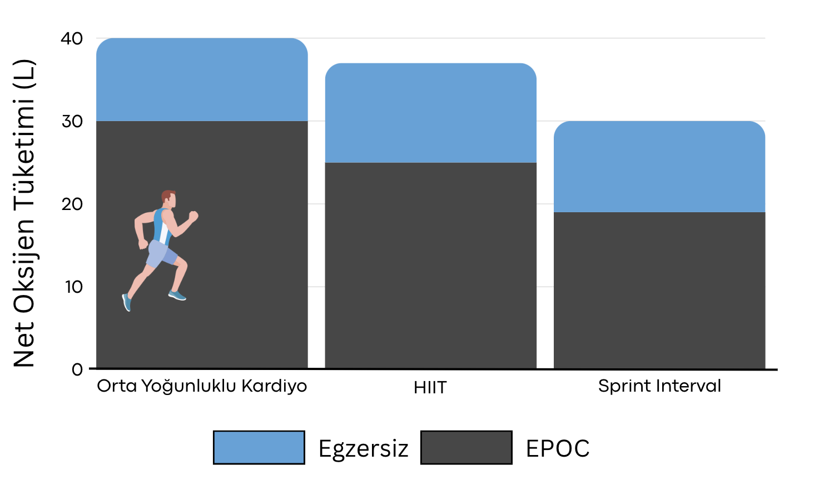

[Yapılan araştırmalara](https://www.researchgate.net/publication/9025532_Effect_of_Exercise_Intensity_Duration_and_Mode_on_Post-Exercise_Oxygen_Consumption) bakıldığında HIIT’i takiben ortaya çıkan EPOC’un miktarının bireyler arasında oldukça farklılık gösterdiği ve kişilerin fitness seviyesi geliştikçe azaldığı görülmektedir. Bu nedenle daha önce çok fazla HIIT tarzında antrenmanlar yapmayan kişiler düzenli olarak HIIT antrenmanları yaptıklarında, enerji harcaması ve vücut yağı açısından göreceli olarak daha büyük bir değişim yaşayabilirler. Bununla birlikte HIIT’ten sonra meydana gelen EPOC’un enerji harcamasına ve yağ kaybına belirgin bir katkısının olması pek olası değildir. Çünkü [22 çalışmanın bir incelemesi](https://pubmed.ncbi.nlm.nih.gov/32656951/) EPOC’un HIIT’i takip eden süreçte MICT’e göre daha yüksek olduğunu ancak daha yüksek EPOC değerinden kaynaklanan bu farkın yalnızca 31 kaloriye eşit olduğunu bildirmiştir.

**YAĞ YAKIMI İÇİN HANGİ KARDİYO DAHA İYİDİR?**

***HIIT kardiyolar yağ yakımı için orta yoğunluklu sabit tempolu kardiyolardan daha mı verimlidir?***

HIIT kardiyoların sabit tempolu kardiyolardan daha iyi olduğu fikri, HIIT kardiyonun obez bireylerde sabit tempolu kardiyolara göre daha fazla yağ kaybına neden olduğunu ortaya koyan [araştırmalardan](https://pubmed.ncbi.nlm.nih.gov/28401638/) kaynaklanmaktadır. Bu araştırmalarda HIIT kardiyonun antrenman sonrasında **EPOC** - Post Excess Oxygen Consumption (Egzersiz Sonrası Aşırı Oksijen Tüketimi) adı verilen bir etki nedeniyle daha fazla kalori ve yağ kaybına neden olacağını öne sürmektedir. Ancak HIIT çalışmalarındaki bu bulguları çelişkili bulan araştırmacılar, HIIT'in yağ kaybı için MICT'den üstün olup olmadığını belirlemek adına birden fazla çalışmanın [(meta-analiz)](https://pubmed.ncbi.nlm.nih.gov/31401727/) sonuçlarını analiz ettiler. Toplu olarak, bu [meta-analizler](https://pubmed.ncbi.nlm.nih.gov/28401638/), HIIT veya SIT'in yağ kaybı için MICT'den daha üstün yöntemler olmadığını göstermiştir.

*Özetle, yağ kaybını desteklemek için toplam kalori harcamasını planlamanıza en uygun olacak şekilde artıran kardiyo türünü ve ekipmanını kullanabilirsiniz.*

**YAĞ KAYBI İÇİN KARDİYO ŞART MI?**

Hem klasik orta yoğunluklu sabit tempolar hem de HIIT antrenmanlar kardiyorespiratuvar fitness seviyesini geliştirir ve bütüncül bir egzersiz programının önemli bileşenleri olarak kabul edilir. Bununla birlikte yağ kaybı kalori açığına bağlı olarak ortaya çıkan bir durum olduğundan kardiyo antrenmanı yapılmasa da yeterli kalori açığı verildiğinde bu hedefe ulaşılabilir. Buna ek olarak yağ kaybı hedefi olan ve aşırı uzun sürelerde kardiyolar yapan bireyler için bu antrenmanlar belirli oranda zararlı bile olabilir. Örneğin hali hazırda kalori açığını desteklemek için kardiyo antrenmanı yapıyorsanız ve bu durumda yetersiz protein tüketiyorsanız en nihayetinde yağsız kas kütlenizde ve kuvvet performansınızda istenmeyen bir [azalma](https://pubmed.ncbi.nlm.nih.gov/2912014/) [yaşayabilirsiniz](https://pubmed.ncbi.nlm.nih.gov/21449785/). Yeterli protein, orta düzeyde kalori açığı ve ağırlık antrenmanı içeren doğru bir şekilde programlanmış bütüncül bir yağ kaybı programında kontrollü bir şekilde kullanılan MICT veya HIIT kardiyolar yağsız kütlede ve kuvvette belirgin bir azalma olmadan kalori açığını arttırmaya yardımcı olabilir. HIIT antrenmanlar dikkatli bir biçimde programlanmalıdır çünkü bazı HIIT protokolleri nöromusküler olarak yarattığı aşırı zorlanma nedeniyle kalori kısıtlaması periyodu boyunca yorgunluğu aşırı miktarda artırarak [toparlanma](https://pubmed.ncbi.nlm.nih.gov/18438210/) [süresini](https://pubmed.ncbi.nlm.nih.gov/24998610/) [uzatabilir](https://pubmed.ncbi.nlm.nih.gov/23912805/).

**KARDİYO ÖNERİLERİ**

Bu yazı fitness hedefi ne olursa olsun herkese hitap etse de kardiyo antrenmanları genellikle yağ kaybı yaşamk isteyen bireylerin merak ettiği bir konu olduğundan bu kişiler için bazı pratik öneriler sunmakta fayda görüyoruz!

**Bir yağ kaybı programı içerisinde orta yoğunluklu kardiyolar (MICT) ve HIIT kardiyoların pratik kullanımları:**

* Yağ kaybı hedefli programlarda eğer antrenmana yeterince zaman ayırabiliyorsanız öncelikli tercihinizi klasik orta yoğunluklu kardiyolardan yana kullanabilirsiniz. Bunun temel sebebi ağırlık antrenmanlarında zaten çok yüksek miktarda bir yorgunluk ortaya çıkacak olması ve HIIT kardiyoların da bu yorgunluğu daha yüksek bir seviyeye taşıyabilecek olmasıdır. (Potansiyel olarak)
* Kardiyo antrenmanları için antrenmana yeterince zaman ayıramıyorsanız HIIT antrenmanları kullanabilirsiniz. HIIT antrenmanlar kişinin seviyesine göre değişebilen yoğunluklar içerebilir. Yeni başlayan ve obez bir birey için 1 dakika hızlı yürüme 4 dakika yavaş yürüme yeterince zorlayıcı olabilirken daha ileri seviye olan bireyler için 30 saniye sprint, 1 dakika yürüyüş şeklinde bir HIIT planlanabilir. Bu durum kişiden kişiye göre oldukça farklılık gösterecektir.
* Yağ kaybı hedefli programlarda kardiyo antrenmanları süreci hızlandırmak veya desteklemek için kullanılmalıdır. Örneğin haftada 5 gün ağırlık antrenmanı yapan biriyseniz ve yağ oranınız çok yüksek değilse, bu 5 antrenmanın her birinin sonunda kardiyo yapmak yerine yağ kaybı sürecinizi biraz daha uzun bir zaman yayarak kas gelişiminizi ön planda tutmanızı önerebiliriz.
* Yapılan araştırmalar her ne kadar ağırlık antrenmanı sonrasında kardiyo yapmanın kas gelişimini engellemeyeceğini gösterse de yapılan her türlü fiziksel aktivite vücudumuzda bir yorgunluk oluşturacağından ağırlık antrenmanları sonrasındaki kardiyoları 1 saat gibi çok uzun sürelerde uygulamamalısınız.
* Herhangi bir sakatlık engeliniz yoksa kardiyo antrenmanlarını dilediğiniz ekipman veya antrenman sistemi ile uygulayabilirsiniz ancak bu noktada yaptığınız kardiyo antrenmanının ağırlık antrenmanı performansınızı etkilememesine özen göstermelisiniz. Örneğin sırt günü öncesinde kürek çekerek kardiyo yapıyorsanız, ertesi günkü sırt antrenmanınızda performansınızın düşmesi muhtemeldir.

**Yusuf Sürer**

**Egzersiz Uzmanı**

Celal Bayar Üniversitesi Spor Bilimleri Fakültesi

İstanbul Üniversitesi Egzersiz ve Spor Bilimleri